بسم الله الرحمن الرحيم
University: al -nahrain
College: medicine
Department: forensic medicine
Stage: 5th
Lecturer name: Mutaz Abdulmajeed
Qualification: Ph.D.
Place of work: Collage of medicine

Republic of Iraq
The Ministry Of Higher Education
& Scientific Research
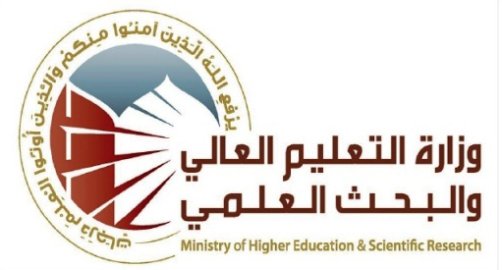

Flow up of implementation celli pass play
Course Instructor | Professor Mutaz Abdulmajeed
E-mail | m_zq88@colmed-alnahrain.edu.iq
Title | اخلاق طبية
Course Coordinator | Assistant professor Saad khadim kareem
Course Objective | - تدريب وتعليم طلبة الكلية على كيفية ممارسة المهنة الطبية  - التعرف على حقوق وواجبات الاطباء والمهن الطبية
Course Description | تغطي محاضرات الفصل مفاغهيم (الطبيب والانسانية, مهنة الطب, السلوك الطبي, والمسؤلية الطبية)
Textbook | - السلوك الطبي واداب المهنة/ د. عبد الوهاب الجلبي
Course Assessments | Term Tests |  | Quizzes |  | Final Exam
 | (20%) |  | (20%) |  | 60%
General Notes

University: al -nahrain
College: medicine
Department: forensic medicine
Stage: 5th
Lecturer name: Mutaz Abdulmajeed
Qualification: Ph.D.
Place of work: Collage of medicine

Republic of Iraq
The Ministry Of Higher Education
& Scientific Research
Course Weekly Outline
Week | Date | Topes Covered | Lab. Experiment Assignments | Notes
1 | 21/9/2014 | مقدمة ونبذة تاريخية
2 | 28/9/2014 | الطبيب والانسانية
3 | 5/10/2014 | السلوكية الطبية(1)
4 | 12/10/2014 | السلوكية الطبية(2)
5 | 19/10/2014 | المسؤولية الطبية (1)
6 | 26/10/2014 | المسؤولية الطبية (2)
7 | 2/11/2014 | المسؤولية الطبية (3)
8 | 9/11/2014 | سر المهنة والقسم الطبي
9 | 16/11/2014 | اسس علاقة الطبيب مع زملائه
10 | 23/11/2014 | القواعد الجراحية والتخدير
11 | 30/11/2014 | قوانين الطب
12 | 7/12/2014 | العقم والتلقيح الاصطناعي
13 | 14/12/2014 | الانتخابات المهنية للاطباء
14 | 21/12/2014 | الاخطاء الطبية وحقوق الانسان
15 | 28/12/2014 | الجوانب الاخلاقية للطب النفسي والاشعة
Half – year break
16
17
18
19
20
21
22
23
24
25
26
27
28
29
30
INSTRUCTOR Signature: Dean Signature:

